
г. Пермь, ул. 3-я Водопроводная, 5а, (342) 229-37-35 usk@usk.perm.ru, www.uralstroykomfort.ru

Официальный сертифицированный представитель АО «СовПлим» по Пермскому краю

Опросный лист для подбора фильтровального оборудования
во взрывозащищённом исполнении

Дата заполнения:

- Контактные данные.
Заказчик: | Телефон / факс:
Контактное лицо: | E-mail:
Название проекта:

2. Технические параметры.
Описание задачи по очистке, процесс:
Расход очищаемого газа (физич.), м³/час:
Температура очищаемого потока, ºC:
Насыпная плотность пыли, т/м³:
Влагосодержание очищаемой пыли, %
Входная концентрация пыли, г/м³:
Требуемая остаточная концентрация, мг/м³: | ☐ Не более 20 мг/м³ |  |  |  | ☐ Не более 10 мг/м³
Требуемая остаточная концентрация, мг/м³: | ☐ Свой вариант:
Размер частиц, мкм:
Свойства пыли | ☐ Горючая |  | ☐ Взрывоопасная |  |  | ☐ Слипаемая
Свойства пыли | ☐ Гигроскопичная |  | ☐ Абразивная |  |  | ☐Электростатичная
Свойства пыли | ☐ Коррозионно-агрессивная |  | ☐ Влажная
Свойства пыли | Свой вариант:
Химический состав пыли (вещество):
Металлическая пыль: | ☐ Да |  |  |  | ☐ Нет
Kst – максимальная скорость нарастания взрыва (бар.м/с)
Pmax – максимальное давление взрыва (бар)
Взрывоопасная зона снаружи фильтра | ☐ 20 | ☐ 21 |  | ☐ 22 |  |  | ☐ Нет
Газовая составляющая:

3. Эксплуатационные параметры.
Размещение фильтра | ☐ Цех | ☐ Улица
Температура окружающей среды, ºC:
Наличие сжатого воздуха (5-6 бар, класс очистки 2-3 по ISO 8573-1): | ☐ Да | ☐ Нет
Режим работы фильтра: | ☐ Сменный | ☐ Непрерывный
Режим работы фильтра: | Свой вариант:

4. Конструкционные параметры.
Исполнение фильтра: | ☐ стандартное | ☐ антистатическое |  |  | ☐ взрывозащищенное
Теплоизоляция (при необходимости): | ☐ с теплоизоляцией и подогревом системы регенерации  ☐ теплоизоляция фильтра  ☐ подогрев бункера
Теплоизоляция (при необходимости): | Пояснение:
Комплектация вентилятором | ☐ Отдельно стоящий |  | ☐ Встроенный |  |  | ☐ Нет
Общее сопротивление сети перед фильтром (если комплектуется вентилятором), Па:
Комплектация площадкой для обслуживания | ☐ Да |  |  | ☐ Нет
Цвет фильтра | ☐ Низ – RAL 7012, верх -- RAL 7047  (Стандартные цвета) |  |  | ☐ Свой вариант с указанием цветов по шкале RAL:
Ограничения по габаритам места установки фильтра, мм | Длина х ширина х высота
Способ выгрузки пыли | См. Варианты комплектации бункера (Лист 3)
Способ выгрузки пыли | ☐ Свой вариант:

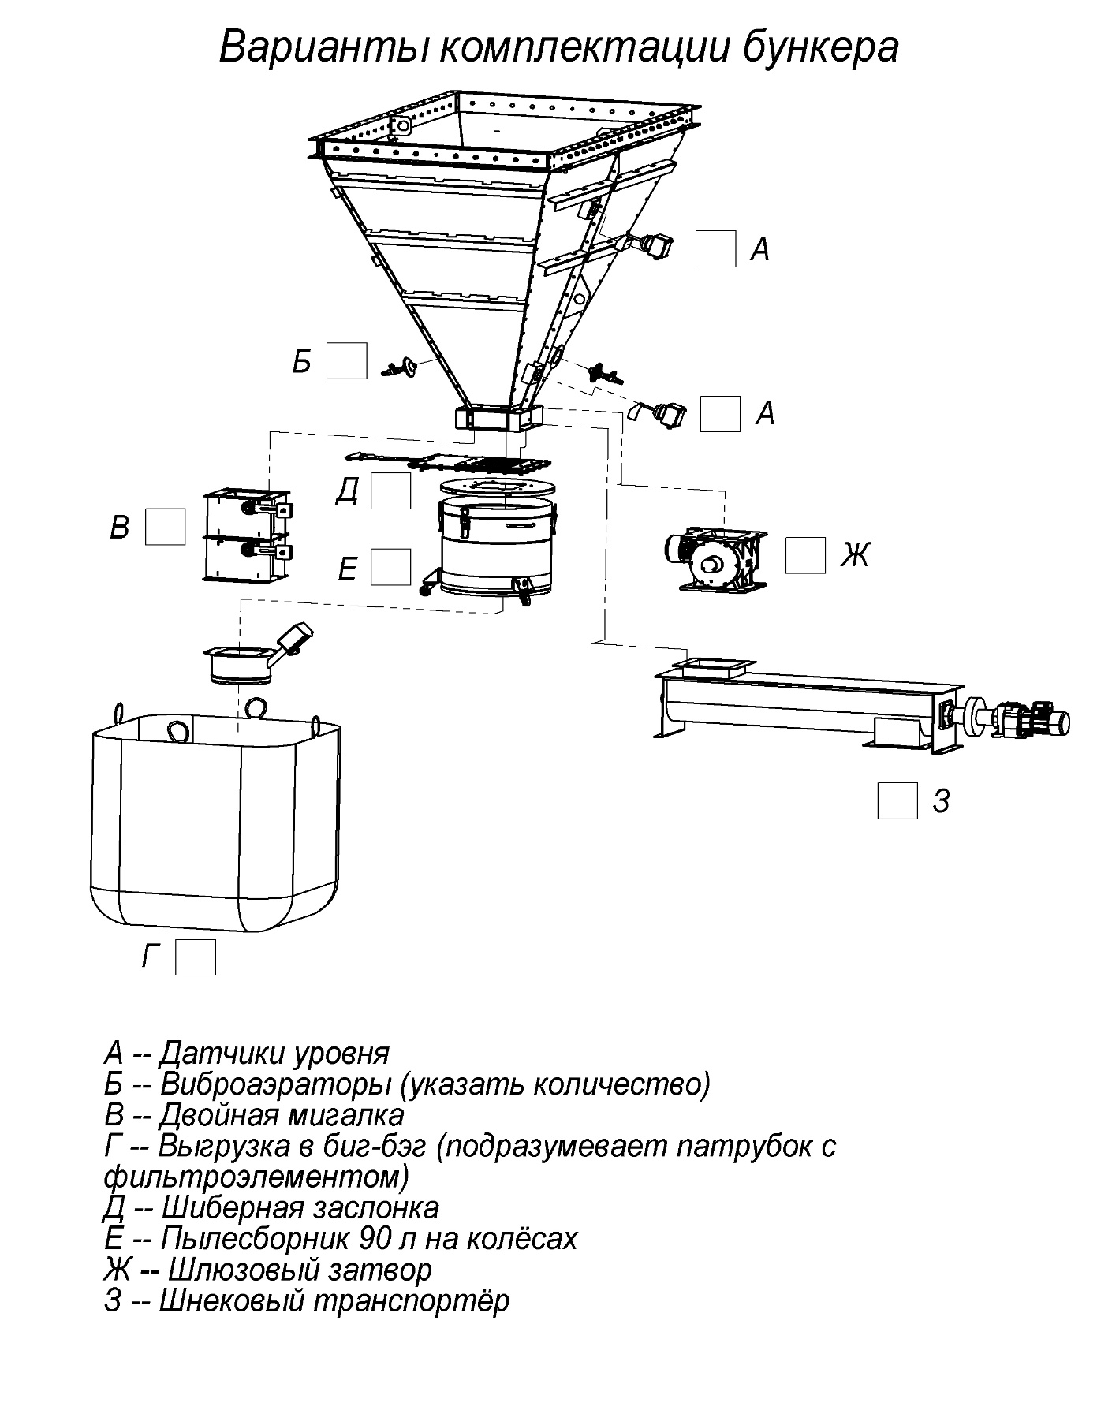
5. Дополнительная информация:

Заполненные опросные листы отправляйте по адресу usk@usk.perm.ru
Мы будем рады помочь вам с заполнением опросного листа. Для этого звоните нам по телефону
(342) 229-37-35 - многоканальный

